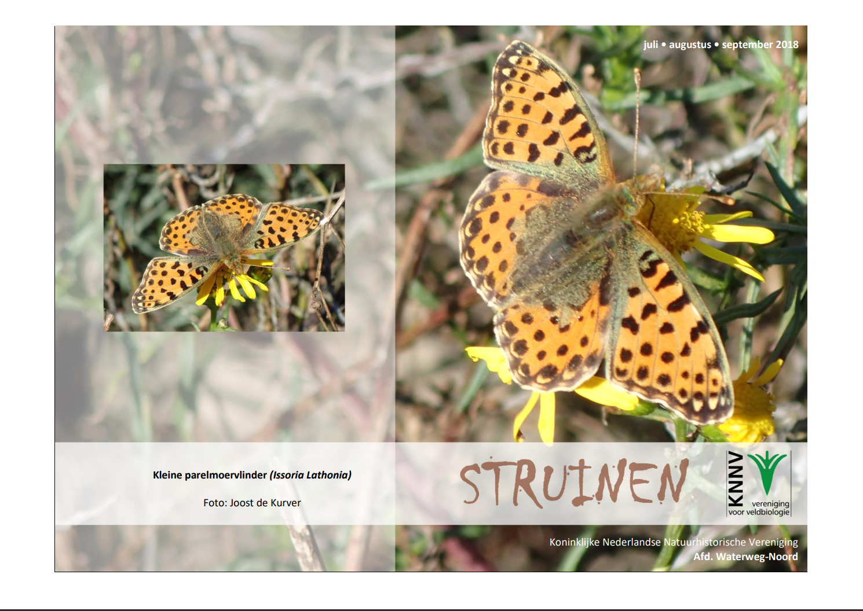

Contactpersonen en adressen deel 1

Het bestuur van de afdeling Waterweg-Noord

Voorzitter en externe contacten: Tom Schoenmakers tel. 010-4703447, Hofsingel 45, 3134 VE Vlaardingen
E-mail: externe-contacten@waterweg-noord.knnv.nl

Penningmeester: Loek Batenburg, tel. 010-5922697
Adriaan Brouwerstraat 11, 3141 JA Maassluis
E-mail: penningmeester@waterweg-noord.knnv.nl
Ledenadministratie: Joost de Kurver, tel. 0174-849509
Hoekse Hillweg 203, 3151 CB Hoek van Holland
E-mail: ledenadministratie@waterweg-noord.knnv.nl

Secretaris: Henk van Woerden, tel. 010-5922071
Lijsterlaan 108, 3145 VL Maassluis
E-mail: secretaris@waterweg-noord.knnv.nl

Bestuurslid: Sjaak Keijzer, tel. 010-4347149

Redactie Struinen: Anneke van der Meulen, tel. 010-4715415
Koekoekslaan 69, 3121 XJ Schiedam
E-mail: redactie-struinen@waterweg-noord.knnv.nl (kopij Struinen)
Redactiecommissie: Anneke van der Meulen en Frank van Alphen

De contributie bedraagt m.i.v. 01-01-2015:
€ 32,00 voor leden,
€ 11,00 voor huisgenootleden,
€ 16,00 voor jeugdleden (tot 25 jaar),
€ 11,00 voor leden van andere afdelingen (Struinenabonnee).
IBAN-nr. NL44 INGB 0000 3374 67 ten name van KNNV afd WaterwegNoord te Maassluis. Opzegging lidmaatschap vóór 1 december. Mocht er iets mis zijn met de bezorging van Struinen, neem dan even contact op.

Natuurcentrum “de Boshoek”, Bospad 3, Schiedam Noord (achter het Bachplein), tel. 010-4702050. E-mail: info@natuurcentrumdeboshoek.nl. Website van de Boshoek: www.natuurcentrumdeboshoek.nl.
Openingstijden: zaterdagochtend van 10.00 uur tot 14.00 uur. Voor activiteiten zie Struinen en de website.
Bereikbaar met tramlijn 21 of 24, uitstappen halte Bachplein.

Vormgeving omslag: Joost de Kurver

Inhoud

Contactpersonen en adressen deel 1 1

Algemene excursie in de Broekpolder en de Ruigte 3

Sluitingsdatum Struinen 4e kwartaal 2018 3

Zoektocht naar het ideale gebied om stenen te keren, deel 5 4

Het begint bij de vogels 8

Bijzondere waarnemingen 1 maart – 1 juni 2018 10

Programma Overzicht 14

Contactpersonen en adressen deel 2 18

Algemene excursie in de Broekpolder en De Ruigte op
zondag 19 augustus 2018

De Broekpolder behoeft voor de meeste KNNV-ers weinig uitleg. Met name de Ruigte is een natuurgebied met vrij veel dynamiek. Het wordt begraasd door Schotse Hooglanders om het niet dicht te laten groeien. Vorig jaar werden er in deze tijd op Waarneming veel steltlopers als bosruiter, witgat en oeverloper gemeld. Er waren lepelaars en een boomvalk was er aan het jagen en nog veel meer.
Voor plantenliefhebbers is er ook genoeg te zien en enkele vlinders werden ook gemeld.
We houden gewoon onze ogen, oren en neus goed open, dan zien we genoeg.
We beperken ons niet alleen tot de Ruigte, daar buiten is het ook mooi, heel groen en er is genoeg te zien.

Aanmelden bij Loek Batenburg, telefoon 06-12950962.
We verzamelen om 9.00 bij Motoport in Schiedam of om 9.15 uur aan het begin van de Broekpolder bij Manege Flardinga Ruiters en de Gemeentewerf.
Laarzen of waterdichte schoenen en een verrekijker aanbevolen.

Tom Schoenmakers

Sluitingsdatum informatie voor Struinen van het 3e kwartaal 2018:

augustus 2018

Wilt u uw informatie zoveel mogelijk elektronisch insturen, bij voorkeur in MS-Word (op A4 formaat, lettertype Arial 14 en beiderzijds uitvullen). Illustraties (liefst zo licht mogelijk afgedrukt) van harte welkom, graag apart insturen.

Mijn email-adres is: redactie-struinen@waterweg-noord.knnv.nl

Anneke van der Meulen

Zoektocht naar het ideale gebied om stenen te keren Deel 5

Mick Otten

In dit verhaal komt Kattendijke aan de orde als de opvolger van de Glasjesnol (zie deel 4), de voormalige werkgroepfavoriet.

Kattendijke
Menselijk ingrijpen - in zekere zin is dat oorspronkelijk het geval bij al onze (want niet natuurlijke) stenenkeergebieden - kan ook ongewenste gevolgen hebben, zoals bij Kattendijke (fig. 1). Ook hier zijn oude oesterputten aanwezig, maar naast de in zee stekende pieren zijn er ook nog parallel aan de zeedijk lopende dammen. In één daarvan kun je zelfs nog twee bakstenen afvoerkanalen van de putten terugvinden.
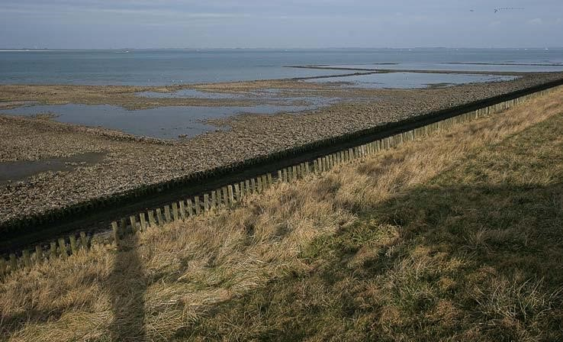

Fig. 1. Kattendijke vóór de renovatie (4-2-2006)

Zoals je kunt zien, vormt het deel tot de dam een grote getijdenpoel. Daaruit stroomt water via de dam in zee en maakt die dam weer tot een mooi stroomgebied. In dat gebied vonden we een - zeker voor die plaats en getijdengebieden op zich - groot exemplaar van de Europese zeekreeft (fig. 2). Zelfs een keer een vrouwtje met eieren! Over voortplanting gesproken: het getijdengebied is voor bepaalde soorten de ideale kraamkamer.
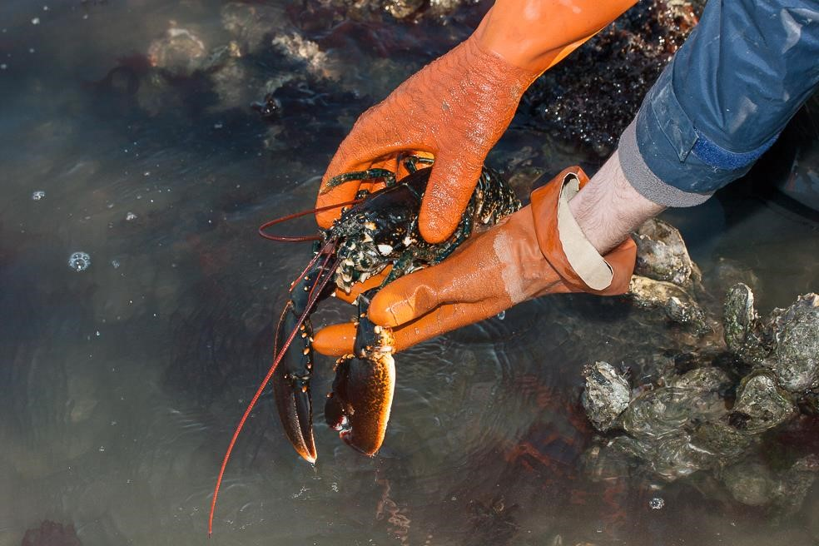
Fig. 2. Europese zeekreeft gevonden bij laag water bij Kattendijke (7-11-2007)
Weliswaar moet het legsel in de vorm van individuele eitjes of eikapsels bestand zijn tegen enige uitdroging bij laag water, het is door het lage water wel voor een groot deel van de tijd beschermd tegen rovers.
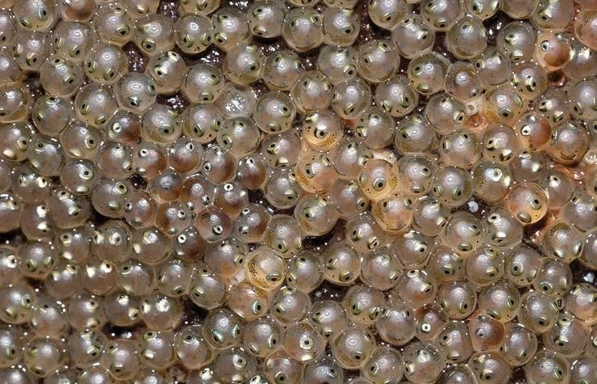
Fig. 3. Eitjes van de Steenslijmvis (Zierikzee - Havenkanaal West, 19-5-2007)
Om wat typische voorbeelden te noemen: het één laag dunne legsel van de Steenslijmvis (fig. 3) en de eieren van slakken, zoals de Purperslak en de Japanse stekelhoren.
Helaas is ook hier veel veranderd. Bij het renoveren van de dijk heeft Rijkswaterstaat onderaan de dijk een aantal getijdenpoelen aangelegd (fig. 4). Hoewel ik er niet zeker van ben dat dit de oorzaak is, is de grote getijdenpoel na de renovatie veel ondieper geworden. Voorheen kon je bij goed laag water je voeten niet drooghouden als je met gewone laarzen de grote getijdenpoel in liep. Nu is dat geen enkel probleem meer. Er stroomt nu veel minder water door het stroomgebied op de dam en een deel ligt zelfs droog bij laag water. Daardoor is het minder rijk geworden, niet alleen in kwaliteit (dus soortenrijkdom), maar ook in kwantiteit. Evengoed is het nog steeds een leuk stenenkeergebied.
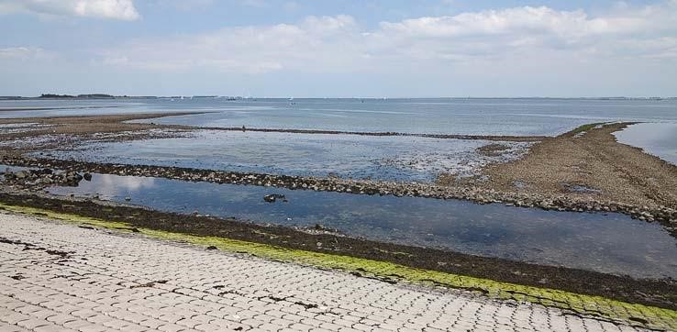

Fig. 4. Kattendijke na de renovatie met tegen de dijk geplaatste getijdenpoel (31-5-2015)

Nog even over die nieuwe getijdenpoelen. Het zal duidelijk zijn dat de door Rijkswaterstaat aangelegde getijdenpoelen niet aan mijn ideaalbeeld voldoen. Niet alleen liggen ze te hoog in het getijdengebied; ze hadden niet parallel aan de dijk gelegd moeten worden maar tussen pieren, uitlopend in zee. Bovendien hebben ze de getijdenpoelen aan de zeezijde geasfalteerd en aan twee zijden een kleine uitgang gemaakt. Asfalt is hoe dan ook al waardeloos voor zeeleven - waar zijn al die mooie schuilplaatsen nu gebleven - en als ze het water over de hele linie hadden laten doorstromen, hadden ze er nog een stroomgebied van kunnen maken. Stenen keren is er, afgezien van een paar stenen in de poelen zelf, niet bij. Een gemiste kans.

Foto’s: Mick Otten
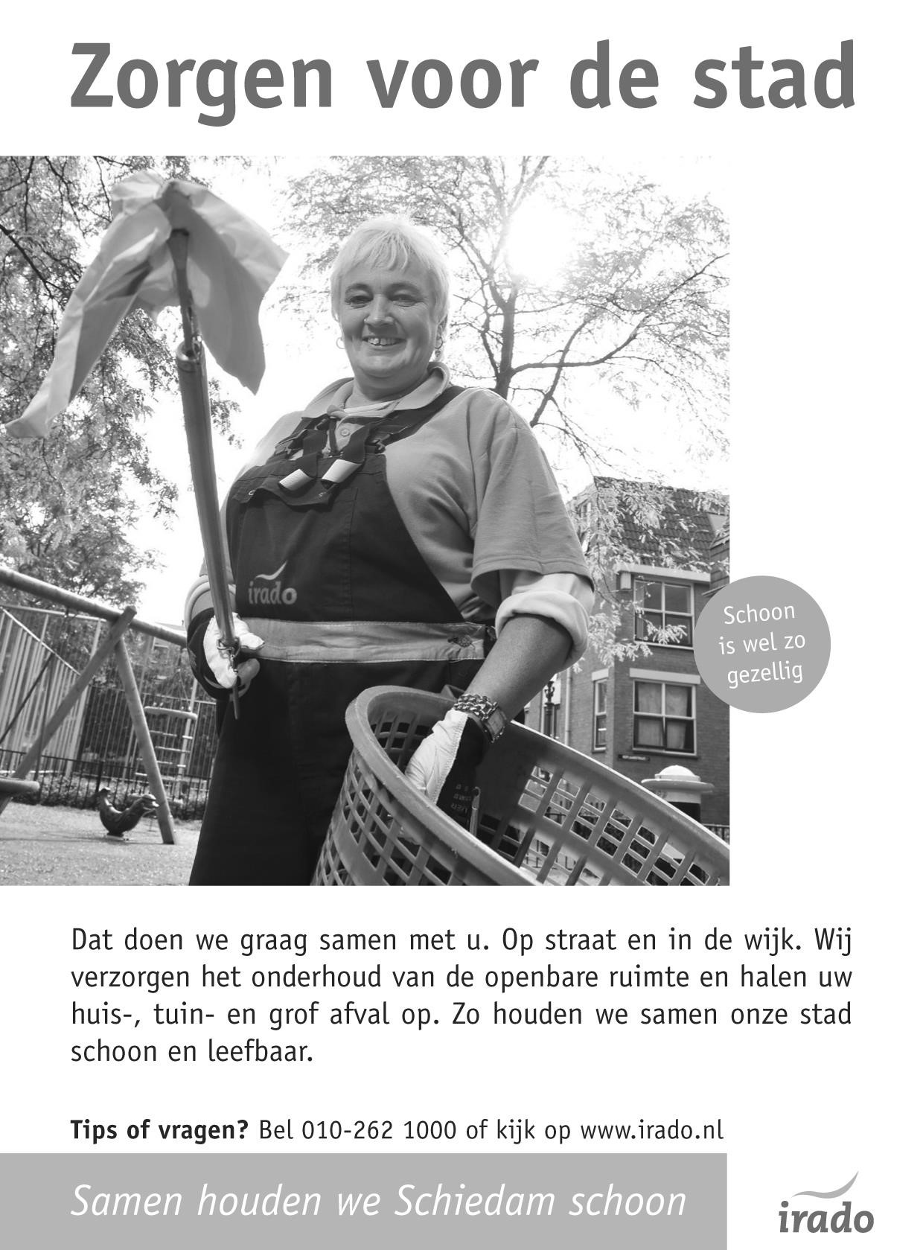

Het begint bij de vogels

Zaterdagavond werd ik, nadat ik uit de tram was gestapt, verrast door een grote groep rond vliegende meeuwen. Een meisje stond op de vaste voederplek bij de singel te genieten van de vogels. Aan haar voeten wel 25 duiven. Ik ging met haar meekijken en ze wees me op de kleine eendjes. Nee, zij had het brood niet gestrooid. Gaandeweg ontwikkelde zich een gesprek. “Weet je hoe die vogel heet?”, vroeg ik en ik wees op een kauw. “Kraai”. “Nee, geen Kraai. Kijk hij heeft een grijze kop. Hij is wel familie van de Kraai”. De eend kende ze niet. “Die bruine is een vrouwtje Wilde eend, die met de gekleurde kop het mannetje en die kleintjes zijn hun kinderen”. Daar keek het meisje van op en ze vroeg hoe ik dat wist. “Die met die witte snavel is een Meerkoet. Die heeft heel aparte voeten. En dat vogeltje in de verte, kan jij de kleur van de snavel zien? Jij hebt vast betere ogen dan ik”. “Rood”, zei ze. “Dat is dan een waterhoen. Die is veel schuwer. Als ik thuis kom, zoek ik de meeuwen in een boekje op, want die vind ik moeilijk. Jij bent ook wel iemand voor een vogelboekje”. Ik vond het jammer, dat ik er haar niet direct een kon geven.

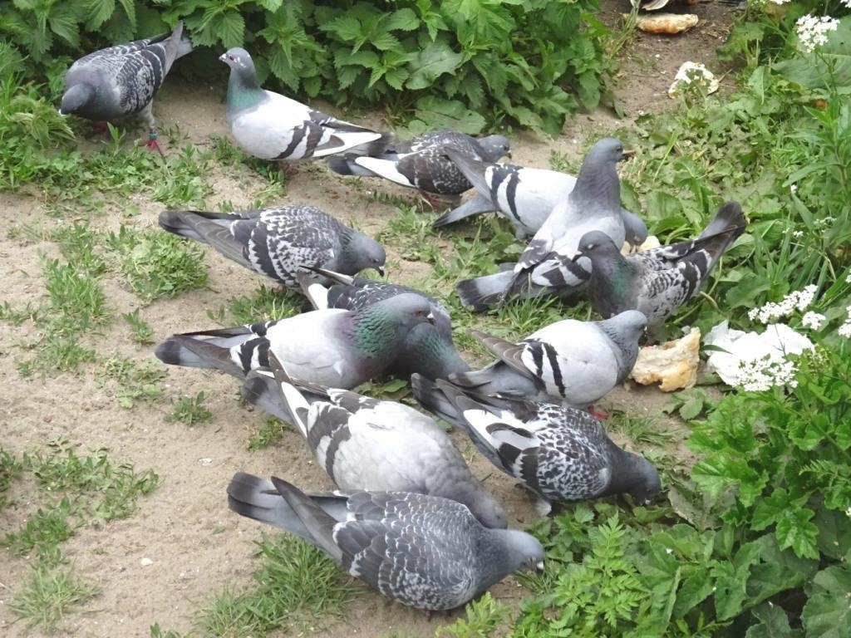

“Mijn hobby is planten”, zei ik “Ken je de namen van planten?” “Berenklauw en Brandnetel”, zei ze. Ik wees haar de Smeerwortel, de Vergeetmij-niet en de Dagkoekoeksbloem aan. “Is dat uw werk?” “Nee, maar ik vind het leuk. Hoe oud ben je?” Ze was tien jaar. “Van wie heb je de 2 namen geleerd?”. “Van mijn moeder, die is dierenarts”. “Leer je hierover ook op school?” “Niet zoveel”.
Zo hadden we door kunnen gaan. Ik genoot ervan en het meisje met haar mooie verwonderde bruine ogen vond het ook leuk. En omdat ze meeliep “Woon je ook in deze flat?” “Nee”, en ze wees de richting van haar woning aan. “Nou, tot ziens dan, dat was even leuk”.Ik kreeg het gevoel, dat er een schone taak voor me weggelegd was, maar dacht er tegelijk aan, dat mijn energie maar beperkt is. Ik vind het al moeilijk genoeg om de werkgroepleden te enthousiasmeren en dat is misschien ook verkeerd gedacht. Het verhaal met het meisje leert me, dat het een wisselwerking is, iets waar je samen plezier aan beleeft. Daarom zeg ik nu alleen, ga eens mee met een plantenexcursie of help mee bij het inventariseren.
En zo eindigt het bij de planten.

Priscelline van de Pas

Bijzondere waarnemingen 1 maart – 1 juni 2018

Het voorjaar is weer losgebarsten en dat zie je ook terug in het hierna volgende overzicht. De Wielewalen zijn weer terug op hun vaste stek in de Broekpolder en ook hebben zich daar weer Zomertortels gevestigd. Na twee jaar afwezigheid werden er ook weer een Grote Karekiet en een Porseleinhoen waargenomen. Leuk was ook een Krombekstrandloper in zomerkleed. Een groep van ca. 100 Kraanvogels is helaas maar door één waarnemer gezien.
Hieronder volgt weer het overzicht van (een selectie van) leuke en bijzondere vogels die in de afgelopen periode in het gebied WaterwegNoord zijn waargenomen.

Op 10 april werden 2 adulte Patrijzen gezien in de Woudse Polder. De eerste melding in de afgelopen periode van een paartje Geoorde Futen in De Ruigte was op 29 maart. Daarna werden daar regelmatig Geoorde Futen gezien met een maximum van 10 exemplaren op 22 april. In het Abtswoudse Bos liet een Roerdomp zich begin maart goed zien en fotograferen als de vogel uit het riet het ijs op kwam. Andere waarnemingen van Roerdompen kwamen van het Kraaiennest, de Holierhoekse Polder en de Rietputten. In het laatste gebied kwamen Roerdompen niet tot broeden zoals in voorgaande jaren. Roepende vogels werden alleen gehoord in de Vockestaert en zeker tot eind mei in het gebied de Kandelaar. In de Aalkeetbuitenpolder was op 18 maart een Kleine Zilverreiger aanwezig en op 20 mei werden in De Ruigte 2 adulte vogels gezien. Een overvliegende Purperreiger werd op 15 april gezien in het Recreatiegebied Poldervaart. Later die dag vlogen ook 4 exemplaren over Polder Noord Kethel. In de Rietputten vloog op 1 mei een Purperreiger op en op 5 mei was een zomerkleed vogel aanwezig in de Commandeurspolder.

Een onvolwassen Zeearend vloog op 7 maart over het gebied Vockestaert. Overvliegende Visarenden werden gezien bij de Kandelaar (18 april), over de Vlietlanden (5 mei), boven Vlaardinger-Ambacht (22 mei) en boven het Abtswoudse Bos (24 mei). Een jagend exemplaar was op 30 mei aanwezig in De Ruigte. Een adult zomerkleed Rode Wouw vloog op 7 mei over het Recreatiegebied Poldervaart. Boven VlaardingerAmbacht werd drie keer een overvliegende Zwarte Wouw gezien en wel op 7 en 21 april en op 27 mei. Andere waarnemingen betroffen een exemplaar over de Vockestaert (8 april), de Vlietlanden (5 mei) en Schipluiden (29 mei). Een Wespendief vloog op 9 mei over ’s-Gravenzande en op 30 mei werd een vogel gezien boven de Broekpolder.

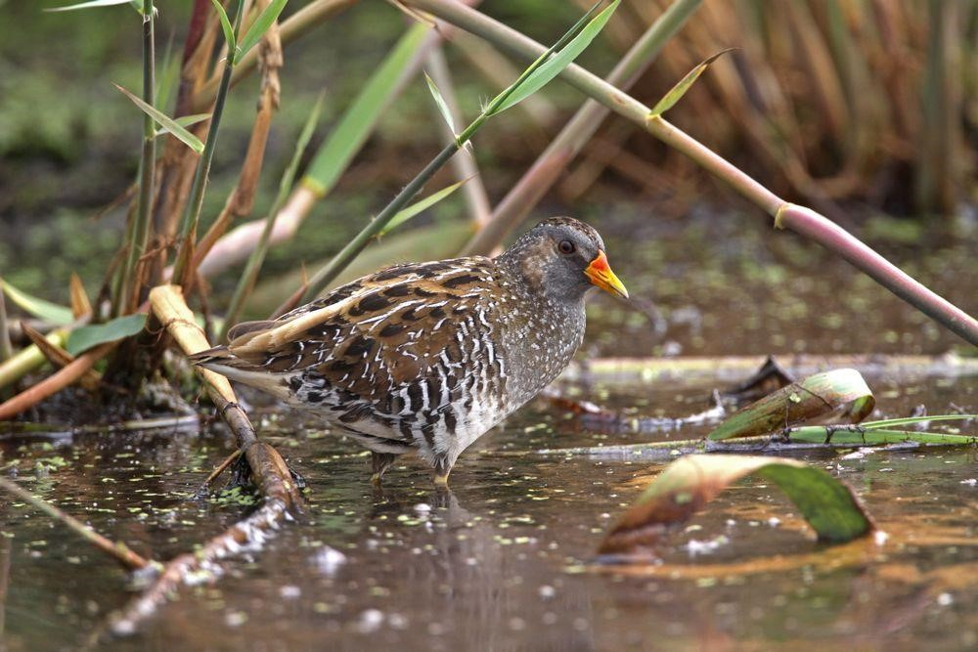
Porseleinhoen Foto: Jan van der Meulen

Op 30 mei werd in het helofytenfilter in de Aalkeetbuitenpolder een roepende Porseleinhoen gehoord. Een waarnemer zag op 4 maart naar schatting 100 Kraanvogels over Maassluis vliegen. In De Ruigte werd op 27 mei een Krombekstrandloper ontdekt. Het betrof een adult exemplaar in zomerkleed. Ook de volgende dag werd de vogel daar nog door diverse waarnemers gezien. Ook dit voorjaar werd de Vockestaert weer drukbezocht door diverse soorten steltlopers. Zo werden o.m. Kleine Plevier, Kemphaan (max. 60 exx.), Oeverloper, Witgat en Bosruiter waargenomen. Ook werd enkele keren een Zwarte Ruiter gezien met op 11 mei 2 exemplaren.

Op 15 april waren boven de Krabbeplas 4 Dwergmeeuwen aanwezig. Een dag later werden bij het Kraaiennest ook 2 exemplaren gemeld, foeragerend boven de plas. Een Zwarte Stern was op 26 april aanwezig bij het Kraaiennest. Op 27 april werden bij de Foppenplas 2 foeragerende Zwarte Sterns gezien. Op dezelfde plek als vorig jaar in de Broekpolder, namelijk langs het pad bij de vogelkijkhut, werden op 5 mei weer 2 baltsende/zingende Zomertortels aangetroffen. Tijdens de broedvogeltelling van De Ruigte op 23 mei werd een tweede zingend paar ontdekt. Verder werd er op 1 april bij Naaldwijk nog een 2e kalenderjaar Zomertortel gefotografeerd die een ring droeg.

In de Broekpolder werd enkele keren een Ransuil waargenomen. Langs de Woudweg in Vlaardingen zat op 21 maart een Ransuil te rusten op een knotwilg. Jagende exemplaren werden gezien in de Vockestaert en in het gebied de Kandelaar. Nadat in de Rietputten op 17 maart een dood exemplaar werd aangetroffen, was er op 21 april een Ransuil ter plaatse. Een jagende Velduil werd gezien in de Vockestaert op 7 maart. Op 12 maart was een Velduil ter plaatse nabij Maasdijk. Roepende Bosuilen werden in de afgelopen periode gehoord in het Klauterwoud (Broekpolder), langs de Duinweg in Hoek van Holland en in het Staelduinse Bos. Overvliegende exemplaren werden gezien in de wijk Holy (Vld.) en in de wijk Spaland in Schiedam-Noord. In de vroege ochtend van 6 mei werd er een Kerkuil gemeld op de golfbaan in de Broekpolder. Een tweede exemplaar betrof een vogel die op 29 mei ’s avonds werd gezien langs het tracé van de A4 in Midden-Delfland. Een Steenuil was op 15 april ter plaatse langs de Willemoordseweg. De Steenuil van de Woudweg liet zich de afgelopen periode maar moeilijk zien.

Na jaren van spectaculaire groei heeft de populatie IJsvogels in ons land in de afgelopen winter een enorme klap gekregen. Eind februari en begin maart 2018 lag veel viswater dicht. Ze hebben toen massaal het loodje gelegd. Dit blijkt ook uit de weinige meldingen van IJsvogels in ons gebied de afgelopen periode. Een exemplaar werd op 17 maart gezien bij de Rijsplas in de Broekpolder. In de wijk Sveaparken werd op 18 maart een IJsvogel gefotografeerd zittend op een hekje. De derde waarneming betrof een vogel die langs de Schiedamse Schie werd gezien.

Uit de Broekpolder kwamen weer diverse meldingen van Kleine Bonte Specht. Op 8 mei werd daar een paartje gezien. Een andere melding was die van een vrouwtje in het Volksbos bij de Rietputten. Er waren dit keer relatief veel meldingen van Zwarte Roodstaart. Vaak worden ze opgemerkt in de industriewijken in Schiedam (havengebied) en Vlaardingen (Deltagebied). Langs de Schiekade werd een paartje veelvuldig gezien. Daarnaast waren er ook waarnemingen uit enkele woonwijken van Vlaardingen, Schiedam en Hoek van Holland.

Waarschijnlijk is er geen andere soort die zich in ons gebied zo sterk heeft uitgebreid als de Cetti’s Zanger. De soort beperkt zich al lang niet meer tot de Broekpolder en de Rietputten. Het is ondoenlijk om alle locaties hier weer te geven. Met een voorzichtige schatting kom ik in ons gebied tot ca. 36 territoria. Op 24 mei werd in Abtswoudse Bos (midden) een zingende Grote Karekiet ontdekt. Helaas werd de vogel alleen nog de volgende dag waargenomen.

Op basis van de ingevoerde waarnemingen in waarneming.nl kom ik voor de afgelopen periode voor de Spotvogel voorlopig op 25 territoria in ons gebied. Wellicht neemt dit aantal nog toe als ook de waarnemingen van juni worden meegenomen. Een zingende Fluiter werd op 19 april gehoord in het Recreatiegebied Poldervaart. Grauwe Vliegenvangers werden vooral waargenomen rond het Bruine Beerpad en het Klokbekerpad in de Broekpolder. Opvallend was een melding van een Grauwe Vliegenvanger in de wijk Vlaardinger-Ambacht. Verder was ook in Hoek van Holland een exemplaar aanwezig. Er werden ook weer enkele doortrekkende Bonte Vliegenvangers gemeld. Op 13 april werd er een opgemerkt in De Ruigte en op 10 mei was elders in de Broekpolder een exemplaar aanwezig. Tenslotte werd er ook in het Abtswoudse Bos (oost) een Bonte Vliegenvanger gezien.

Een Matkop werd op 27 april en 1 mei waargenomen bij het pad langs de kijkhut bij de Rijsplas. In de Rietputten waren van 26 maart tot 12 april 2 Buidelmezen aanwezig, die zich daar regelmatig goed lieten bekijken. De Wielewalen zijn ook weer gesignaleerd in de Broekpolder. Rond het Bruine Beerpad werden 2 á 3 zingende mannetjes gehoord. Ook in het noordelijk deel van De Ruigte werden naar schatting 2 á 3 exemplaren waargenomen. Verder kwamen er waarnemingen van Wielwaal vanuit het Klauterwoud. Een overvliegende Europese Kanarie werd op 7 april opgemerkt boven Maassluis. In de buurt van Rondom West in Vlaardingen waren in maart regelmatig 1 of 2 Goudvinken aanwezig. Op 18 maart werd een exemplaar gehoord bij de parkeerplaats bij het pad naar de kijkhut. In het gebied de Kandelaar werd op 18 mei een mannetje Goudvink gemeld.

Tot zover dit overzicht met dank aan alle waarnemers die de moeite hebben genomen hun waarnemingen door te geven. Voor vragen of opmerkingen over dit overzicht kan contact worden opgenomen met Jan van der Meulen, tel.: 06-55792163 of email: javdm@kabelfoon.nl

Programma Overzicht

Voor zover niet nader aangegeven vinden de bijeenkomsten plaats in ons verenigingsgebouw “De Boshoek” aan het Bospad en beginnen ze om 20.00 uur.

PWG |  | Plantenwerkgroep
SWG |  | Strandwerkgroep
VWG |  | Vogelwerkgroep

Wo 04 jul PWG-excursie naar Arboretum Delft. Vorig jaar waren we hier in de herfst. De wens kwam op hier ook in een ander seizoen te kijken. Verzamelen om 10.30 uur in de Korftlaan 6, 2616 LJ in Delft bij Duurzaamheidscentrum De Papaver. Aanmelden: tel: 010-4740030 of pamapas@live.nl.

Za 14 jul SWG-excursie: middag- en avondexcursie Borssele en Westkapelle. We gaan eerst vissen bij het filterkanaal van de centrale en daarna strandjutten bij de Kaloot. Vervolgens gaan we picknicken bij Westkapelle en daar later (rond 20.30, laag water is 22.00) stenenkeren. Gezien het tijdstip heb je een goede zaklantaarn nodig! Aanvang: 14.30 uur. Verzamelen: Borssele, ten zuidoosten van de centrale, kruispunt Weelhoekweg/Zeedijk. Vooraanmelden bij Mick Otten noodzakelijk: 06-28964475 of mjotten@kabelfoon.nl.

Wo 18 jul PWG-excursie naar De Moerputten bij s’Hertogenbosch. We gaan wederom zoeken naar het Pimpernelblauwtje en zijn waardplant Grote pimpernel. We wandelen weer over de gerestaureerde spoorbrug. Per auto (afhankelijk van het aanbod) of per trein. Aanmelden: tel: 010-4740030 of pamapas@live.nl.

Wo 01 aug PWG-excursie naar De Zaag bij Krimpen a/d Lek. Daar waren we op 18 april ook en we zijn nieuwsgierig naar de kleuren en bloemenpracht nu. Waterdicht schoeisel aanbevolen. O.V. vanaf Capelse brug bus 914 halte De Zaag, Krimpen a/d Lek. ±10.30 uur aan de wandel. Aanmelden: tel. 010-4740030 of pamapas@live.nl.

Wo 15 aug PWG-excursie naar Castricum. We gaan de vlinderroute volgen in De Hoep en nu eens niet verdwalen. In Castricum nemen we bus 868 naar Camping Bakkum en stappen uit bij het Bezoekerscentrum De Hoep, Johannisweg 2, 1901 NX Castricum. ±10.30 aan de wandel. Aanmelden: tel. 0104740030 of pamapas@live.nl.

Za 18 aug SWG-excursie: snorkelen bij Wemeldinge. We gaan snorkelen in de haven. Ook dit jaar zullen we veel zakpijpen, sponzen, zeewieren en de prachtige Paarse kokerwormen vinden. Misschien nog meer nieuwe soorten? Aanvang: 12.00 uur. Verzamelen: Middensluis 20 in Wemeldinge.
Vooraanmelden bij Mick Otten noodzakelijk: 06-28964475 of mjotten@kabelfoon.nl.

Zo 19 aug Algemene excursie in de Broekpolder en De Ruigte. Aan-
melden bij Loek Batenburg, telefoon 06-12950962. Voor verdere informatie zie elders in Struinen.

Wo 05 sep PWG-excursie naar Hitland. We pakken de zuidkant met de moeraspartijen en knuppelpaden. Misschien leggen we aan bij Restaurant & theehuis De Dames, waar heren ook welkom zijn. Helaas kan het niet altijd lente zijn, maar we gaan kijken wat dit seizoen hier te bieden heeft. Aanmelden: tel. 0104740030 of pamapas@live.nl.

Za 08 sep SWG-excursie: stenenkeren bij Yerseke. We gaan bij de afwateringstunnels van de oesterkwekers op zoek naar exoten. Eventueel kunnen we ook de pontons nog bekijken. Aanvang excursie: 7.30 uur. Verzamelen: parking Willem-Alexanderhaven. Vooraanmelden bij Mick Otten noodzakelijk: 0628964475 of mjotten@kabelfoon.nl.

Za 08 sep VWG-dagexcursie. Een nieuw seizoen met nieuwe kansen. De najaarstrek begint weer op gang te komen. De Pier van IJmuiden is een prima plek om dat te kunnen waarnemen. We zullen een deel van de duinen doorwandelen en daarna de zuidpier oplopen. Aanmelden bij Wilma van Holten, tel: 06-20787430. We vertrekken om 8:00 uur vanaf de parkeerplaats bij voormalig MotoPort Rotterdam, Nieuwpoortweg 2 in Schiedam.

Wo 19 sep PWG-excursie naar Hoek van Holland. Verzamelen om 10.30 bij Hoek van Holland Strand bij de bushalte. OV: bus 713 vanaf Station Schiedam Centrum. Aanmelden: tel. 0104740030 of pamapas@live.nl.

Wo 03 okt PWG-excursie naar het Kralingse bos. We verzamelen om 10.30 uur bij Metrostation Voorschoterlaan. Via het Park Rozenburg gaan we naar de Kralingse Plaslaan. Aanmelden:
tel. 010-4740030 of pamapas@live.nl.

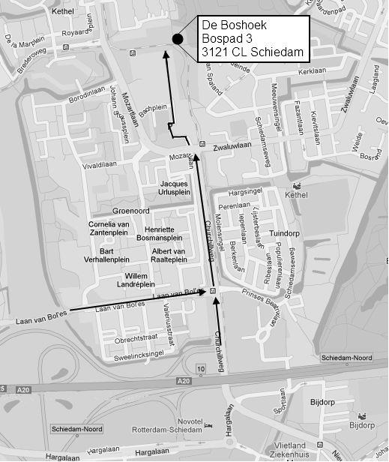

Contactpersonen en adressen deel 2

Plantenwerkgroep: woensdagavond
Priscelline van de Pas, tel. 010-4740030
E-mail: pamapas@live.nl

Strandwerkgroep: excursies
Mick Otten, tel. 010-5990161, 0628 964 475
E-mail: mjotten@kabelfoon.nl

Vogelwerkgroep: vrijdagavond
Wilma van Holten, tel. 010-4264932
E-mail: wilma.vanh@kpnplanet.nl
Hans Zevenbergen, tel. 010-4755111
E-mail: h7bergen@gmail.com

Website afdeling Waterweg-Noord: http://www.knnv.nl/waterweg-noord
Webmaster: Henk van Woerden, tel. 010-5922071
E-mail: webmaster@waterweg-noord.knnv.nl

Groen meldpunt:
Voor het aanmelden van (groene) milieudelicten kan met het algemene nummer worden gebeld, namelijk 0900-8844 en tijdens kantooruren met 088-9640171.

